北京市科学技术奖自然科学奖提名书
（2024年度）
一、项目基本情况
项目编号 |  | I12-2024-Z014
项目  名称 | 中文 | 天然多糖的高性能化及医学应用
项目  名称 | 英文 （选填） | High-performance modification of natural polysaccharides and their medical applications
候选单位 |  | 1、北京化工大学
候选人 |  | 1、徐福建;2、李杨;3、赵娜娜;4、段顺;5、俞丙然;6、丁小康;7、胡杨
提名者 |  | 北京化工大学
 |  | 联系人 | 朴丽锦 | 联系电话 |  | 64437846
学科  分类  名称 | 1 | 环境友好材料 |  | 代码 |  | 4306030
学科  分类  名称 | 2 |  |  | 代码
学科  分类  名称 | 3 |  |  | 代码
任务来源 |  |  | 具体计划、基金的名称和编号 |  | 结题时间
B 国家自然科学基金 |  |  | 国家杰出青年科学基金：生物医用高分子材料（51325304） |  | 2017年12月31日
E 部委计划 |  |  | 教育部长江学者奖励计划特聘教授（T2014060） |  | 2019年12月31日
C 北京市科技计划 |  |  | 北京高校卓越青年科学家计划项目(BJJWZYJH01201910010024) |  | 2023年12月31日
项目起始时间 |  |  | 200902 | 项目完成时间 |  | 202102
成果登记号 |  |  | 9112024J072 | 是否涉密 |  | 否
是否国际合作 |  |  | 否 | 国际合作机构
二、提名意见
提名者 |  | 北京化工大学
联系人 |  | 朴丽锦 | 联系电话 | 64437846
电子邮箱 |  | piaolijin@mail.buct.edu.cn | 传真 | 64437846
提名意见：该项目以天然多糖绿色资源的高性能化与医学应用为目标,围绕高性能阳离子化天然多糖、天然多糖基抗菌材料及伤口修复材料等方面开展了系统的应用基础研究，提出了系列天然多糖可控功能化的新方法，揭示了天然多糖基生物材料的分子结构与其生物效应和功能的关系与规律，实现了微环境响应、多模式成像、疾病精准治疗等功能的有机集成与协同，完成了基础研究的源头创新、原创成果的重大突破和落地转化，成果引领了天然多糖基生物材料的发展新方向。
我单位认真审阅了该项目提名书及附件材料，确认全部材料真实有效，相关栏目均符合北京市科学技术奖励工作办公室的填写要求。按照要求，我单位作为项目完成单位对该项目的拟提名情况进行了公示，目前无异议。提名该项目为北京市科学技术奖自然科学奖（一等奖）。

声  明 | 本单位遵守《北京市科学技术奖励办法》及其实施细则、《北京市科学技术奖提名制实施办法（试行）》的有关规定和北京市科学技术奖提名工作的具体要求，对提名书内容及全部附件材料进行了严格审查，确认该项目符合北京市科学技术奖提名资格条件，并履行了公示程序，公示期间无异议。  本单位承诺，如有材料虚假、科研失信、违规违纪等行为，愿意承担相应责任并接受相应处理。如产生争议，将负责核实查证并出具调查核实意见。  提名单位（公章）  年 月 日
三、项目简介（可公开宣传）
本项目属于资源环境、材料学与生物医学工程交叉领域。面向人民生命健康的重大需求，“双碳”背景下发展新型可再生生物材料具有重要的意义。天然多糖是一种天然可再生的绿色资源，拥有优异的生物相容性和丰富的生物活性，是极具发展潜力的生物材料。天然多糖基高值生物材料的研制，需突破如何结合天然多糖自身丰富的化学基团及类型，通过灵活的化学修饰精准调控其分子结构，以更加有效地调节其与细胞、细菌、生物活性因子等的相互作用，使其性能优化和功能多样化，实现其广泛的应用。本项目以新型天然多糖基高值生物材料的创制为目标，围绕高性能阳离子化天然多糖、天然多糖基抗菌材料及伤口修复材料等方面开展了系统的应用基础研究，提出了系列天然多糖可控功能化的新方法，揭示了天然多糖基生物材料的分子结构与其生物效应和功能之间的关系与规律，完成了基础研究的源头创新、原创成果的重大突破和落地转化。主要科学发现如下：
1、建立了多类型多糖聚阳离子化的共性可控构建方法，创制了系列新型阳离子多糖基生物材料，阐明了材料的构效关系，在肿瘤、心血管疾病、严重创伤等疾病治疗方面表现出优异的安全性和有效性。其中首创阳离子型淀粉止血微球设计理念，阳离子型多孔淀粉止血微球与国际竞品相比，其止血快、黏附性更强，具有形成伤口保护膜的独特优势。
2、提出了天然多糖基抗菌材料的分子结构设计新策略，构建了系列高性能多糖基抗菌材料，实现了高效抗菌、生物相容与疾病治疗的功能均衡，为皮肤创面/骨科/肺部感染等的治疗提供新策略，其中抗菌增强型壳聚糖衍生物实现应用推广。
3、发展了天然多糖基伤口修复材料的设计原则与构建方法，研制出系列新型伤口修复材料，针对不同伤口愈合阶段的特征，提出天然多糖基生物材料适时干预匹配创伤微环境的概念，对急性全层缺损伤口、慢性糖尿病伤口等临床难治性伤口的高效治疗具有重要的意义。开发出透明质酸多糖基伤口促愈合制剂，上市12个医疗器械产品。
整体成果发表160余篇论文，该成果5篇代表性论文他引951次。项目成果指导了天然多糖基高值生物材料科研成果的应用转化，申请/授权40余项中国发明专利，相关伤口促愈合产品已在全国100余家三甲医院临床推广应用，造福大量患者。该项目荣获中国材料研究学会科学技术奖一等奖，并培养了“长江学者”、“国家杰青”以及3位“国家优青”。项目团队获批国家自然基金委员会创新研究群体、科技部重点领域创新团队及全国高校黄大年式教师团队。

四、主要科学发现
4.1 研究背景和总体思路

医用高分子材料在全球生物材料市场中占比高达49%，但传统合成高分子材料所需的原料依赖于石化资源，对于自然资源的可持续发展和生态环境的有效保护提出重大挑战。面向人民生命健康的重大需求，“双碳”背景下发展新型可再生生物材料具有重要的意义。天然多糖是一种天然可再生的绿色资源，具有优异的生物相容性和丰富的生物活性，使其成为极具发展潜力的生物材料。目前阳离子高分子材料因其正电性特征在药物/核酸递送、抗菌、组织工程等领域得到广泛关注，但生物相容性的不足是其临床应用中的重大挑战。高生物相容性的天然多糖阳离子化有望解决阳离子生物材料的安全性问题。同时，随着抗微生物药物的广泛使用，微生物耐药问题已经成为全球公共健康领域的重大挑战，亟待发展新型安全高效的抗菌材料。壳聚糖、月桂多糖、真菌多糖等天然多糖在抗菌领域已有所应用。然而，天然多糖分子中的官能团种类单一、仅通过疏水作用、静电作用等方式与细菌产生较弱的相互作用，抗菌效率低。此外，随着我国人口老龄化的发展，由糖尿病、老年病等引起的复杂创面问题日益严重。创面愈合是一个复杂而有序的动态修复过程，在不同的愈合阶段具有鲜明的微环境特征差异，而目前临床所使用的壳聚糖、海藻酸盐等伤口修复材料仅能起到临时覆盖的作用，无法满足现代临床护理对快速愈合和复杂创面护理的需求。基于上述研究背景，探索新型天然多糖基高值生物材料（阳离子化天然多糖、天然多糖基抗菌材料及多糖基伤口修复材料等）的构建方法具有十分显著的理论和应用研究意义。
新型天然多糖基高值生物材料的研制，需重点突破如何结合天然多糖自身丰富的化学基团及类型，通过灵活的化学修饰精准调控其分子结构，以更加有效地调节其与细胞、细菌、生物活性因子等相互作用，使其性能优化和功能多样化，实现在疾病治疗中的广泛应用。本项目以新型天然多糖基高值生物材料的创制为目标，围绕高性能阳离子化天然多糖、天然多糖基抗菌材料及伤口修复材料等方面开展系统深入的应用基础研究，提出系列天然多糖可控功能化的新方法，揭示天然多糖基生物材料的分子结构与其生物效应和功能的关系与规律，实现微环境响应、多模式成像、疾病精准治疗等功能的有机集成与协同，完成基础研究的源头创新、原创成果的重大突破和落地转化，引领天然多糖基可再生生物材料的发展新方向（图1）。
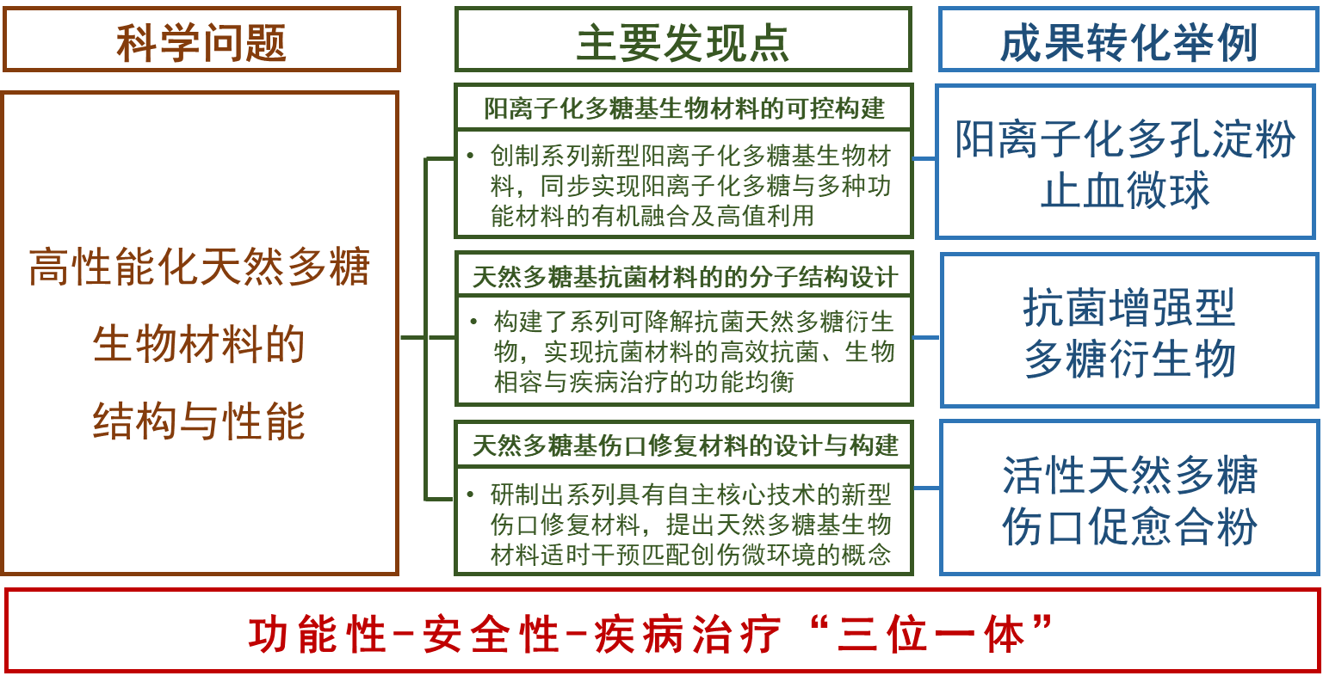
图1.“天然多糖的高性能化及医学应用”项目的研究思路及发现点。
4.2 主要科学发现及其科学价值

发现点1：建立了多类型多糖阳离子化的共性可控构建方法/技术，创制系列新型阳离子化多糖基生物材料，同步实现阳离子化多糖与多种功能材料的有机融合及高值利用，为重大疾病的治疗提供有前景的应用平台。该发现点所属学科为环境友好材料（编号4306030）（代表性论文著作4，5）。
探索高效、安全低毒的阳离子化天然多糖对于重大疾病的治疗具有重要的研究意义。首先针对先进医用阳离子材料的需求，本项目探索出了不同的多糖聚阳离子化的共性可控构建方法/技术，基于壳聚糖、葡聚糖、纤维素、肝素、环糊精等研制了系列新型阳离子多糖基生物材料（包括星状、梳状、微纳球、超分子、多糖/无机杂化等），其具有低细胞毒性和高效的疾病治疗能力，为肿瘤、心血管疾病、严重创伤等疾病治疗提供了有前景的应用平台，为天然多糖材料的高值利用研究提供了理论基础。相关工作在Adv. Mater.、Adv. Funct. Mater.、Biomaterials等著名期刊发表论文近110余篇，并受邀为权威综述期刊Acc. Chem. Res.、Acc. Mater. Res.及Chem. Rev.撰写综述论文，引领高性能阳离子材料的发展方向，其中阳离子化多孔淀粉快速止血微球研究成果实现产业化。
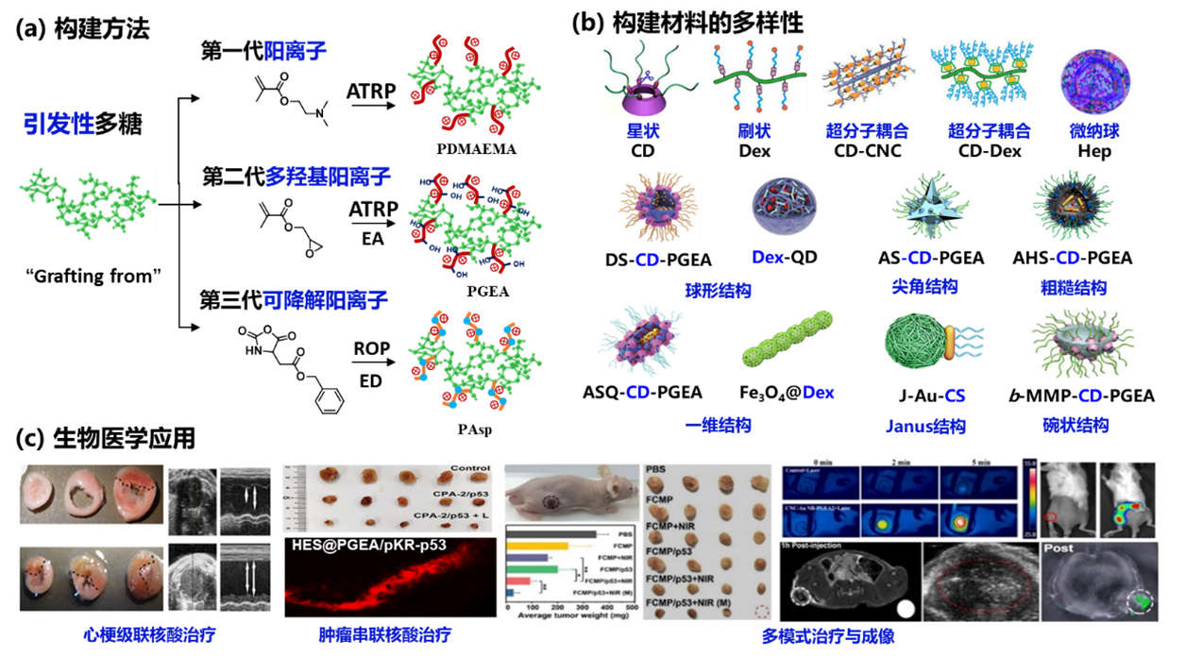
图2. 聚阳离子化天然多糖的可控构建及医学应用。
不同种类的天然多糖，其结构的组成不同，生物学活性、物化特性差异也很大。本项目系统研究了不同种类多糖（包括环糊精、羟基纤维素、壳聚糖、普鲁兰、葡聚糖、羟乙基淀粉、肝素、纤维素纳米晶）的物化特性，提出了系列天然多糖可控功能化的新方法，成功将不同类型的低分子量阳离子聚合物与多糖有机结合在一起，灵活构建出多种安全、高效的聚阳离子化天然多糖偶合体。第一完成人于2009年创新提出利用原子转移自由基聚合（ATRP）法构建聚阳离子化天然多糖核酸递送系统（Biomacromolecules， 2009, 10, 285，见附件5）。针对如何可控构建具有应用前景的阳离子聚合物递送载体的重要科学问题，项目团队提出了三种通用多糖改性策略（图2a）：（1）将多糖的部分官能团转化为ATRP引发点，可直接引入甲基丙烯酸酯类阳离子聚合物（如PDMAEMA，第一代载体），构建方法简便高效；（2）先在多糖上引入聚甲基丙烯酸缩水甘油酯（PGMA），再结合与乙醇胺（EA）的环氧开环反应引入富含羟基的阳离子聚合物PGEA（第二代载体），其具有高生物相容性；（3）将多糖的部分羟基转化为氨基，通过开环聚合反应（ROP）和后续氨解引入可降解聚天冬氨酸阳离子衍生物PAsp（第三代载体），其具有高降解性。不同种类的多糖骨架得到不同拓扑结构的聚阳离子化多糖（图2b），包括星状（环糊精核）、梳状（线性多糖骨架）、微纳球（电负性肝素多糖纳米球、针状纤维素纳米晶）；聚阳离子化多糖还可通过主客体组装的方式灵活引入其它功能（比如核磁造影功能、靶向性、刺激响应性等），以构建超分子多糖偶合体。同时，申请人发现：将聚阳离子化天然多糖与具有特定功能、形貌的无机纳米颗粒的优势有机集成，构建具有良好生物相容性的多糖/无机杂化微纳材料，对提高重大疾病的治疗效果非常有利。本项目利用“Self-assembly（自组装）”、“Wrapping（包覆）”和“Template（模板化）”策略，灵活构建系列具有不同形貌的新型安全高效的阳离子化多糖/无机杂化微纳材料，以充分发掘阳离子化多糖与无机纳米材料之间的协同优势，实现安全高效的治疗。提出了三种通用策略：（1）基于环糊精（CD）的结构特征，提出利用环糊精-金刚烷的主客体自组装策略将聚阳离子化多糖CD引入到无机纳米颗粒表面，构建方法灵活简便； （2）把多糖的部分羟基转化为氨基，通过包覆策略，借助非溶剂辅助反离子络合法和静电相互作用将无机纳米颗粒包覆于阳离子功能化多糖的微纳结构中，该策略具有普适性，可将金、量子点、氧化铁等无机纳米颗粒包覆于不同天然多糖网络中；（3）利用葡聚糖、壳聚糖等多糖和无机组分形成的组装体为模板，引导杂化微纳材料的制备。不同种类的无机纳米颗粒和多糖结合可得到不同形貌的杂化微纳材料（图2b），包括球状、一维、尖角、粗糙、Janus结构等。这些阳离子化多糖基生物材料具有高生物相容性，可用于不同类型疾病（包括乳腺癌、胶质瘤、卵巢癌以及肝癌）的基因治疗，同时杂化微纳材料可实现诊疗一体化（图2c），用于肿瘤等重大疾病的多模式成像（荧光、CT、核磁、光声成像等）精确引导的光热、化学动力、基因/药物及免疫联合治疗（ACS Nano, 2018, 12, 5646，见附件4）。
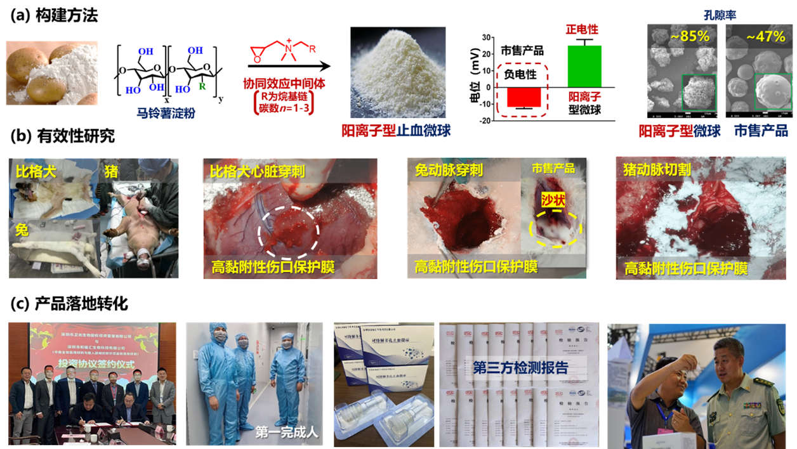
图3. 阳离子化多孔淀粉快速止血微球的构建及产业化。
基于聚阳离子化天然多糖偶合体的研究基础，项目团队开展了多类型天然多糖基止血材料的研究工作，包括淀粉基止血促愈合粉等，实现了天然多糖材料的高值医用转化。发现一种阳离子型维生素B族衍生物对马铃薯淀粉具有良好的致孔作用，成功开发了新一代高性能、可吸收、阳离子化多孔淀粉止血微球（图3a），吸液倍率比美国阿里斯泰止血粉（主流临床用微孔多聚糖止血微球）高8倍。特别是阳离子化微球能够吸附和聚集出血位置中的血液成份，激活内源性止血机制，同时形成局部凝血块且牢固可靠，与组织的作用力强，形成的高黏附性凝胶状混合物膜也可有效保护创面（图3b），防止细菌等病原体二次污染创面，尤其适于创伤急救，得到军科委高度重视，获得173基础加强计划重点项目支持（XJZ2022120058）。成果于2018年增资入股深圳和福汇生物科技有限公司，实现了GMP标准的批量生产，正处于III类医疗器械注册报批阶段（图3c）。
发现点2：提出了系列新型天然多糖基抗菌材料的分子结构设计新策略，构建了系列可降解抗菌天然多糖衍生物，实现抗菌材料的高效抗菌、生物相容与疾病治疗的功能均衡，开发了系列天然多糖基医美和消字号产品。该发现点所属学科为环境友好材料（编号4306030）（代表性论文著作3）。
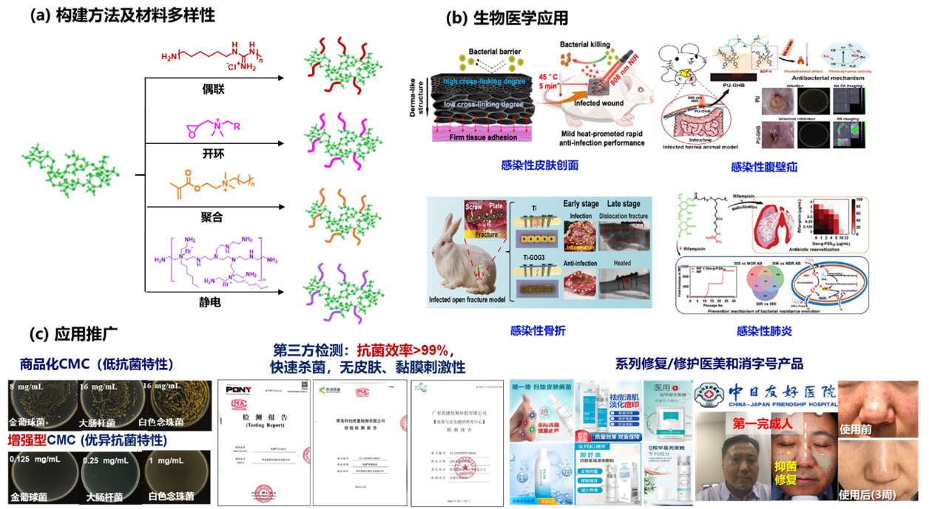
图4. 新型天然多糖基抗菌材料的研制及推广应用。
如何对天然多糖进行分子结构设计与修饰，在利用其自身功能的同时，使改性天然多糖通过增加细胞膜的通透性、抑制病原菌对宿主细胞的吸附、阻断营养物质或能量物质的跨膜转运等方式发挥更强的抗菌活性，是抗菌天然多糖领域的关键科学问题。项目团队利用天然多糖反应活性官能团丰富、易于化学修饰的特点，从“多糖-细菌”相互作用机理入手，提出了系列天然多糖基抗菌材料的分子结构设计策略，发现了分子结构与抗菌性能之间的构效关系规律。在淀粉、透明质酸、海藻酸钠、葡聚糖等多糖分子中引入季铵基、胍基、吡咯硼等不同功能的官能团，并调控侧链长度、电荷密度等关键因素，构建了系列可降解抗菌天然多糖衍生物（图4a）。进一步通过引入活性组分、控制交联条件等方法，构建医用导管涂层、骨科植入体涂层等不同尺度的天然多糖基抗菌材料。此类天然多糖衍生物能够通过静电作用、疏水作用、光热效应等不同方式影响细菌的结构与功能，干扰细菌的完整性、代谢活动和特定基因表达，实现了抗菌功能的按需响应，可有效杀灭耐药细菌、不引起新的耐药性，并增强了促修复、防黏连、超滑等抗菌医疗器械的治疗功能(Adv. Funct. Mater., 2018, 28, 1802140，见附件3)。解决了抗菌材料的“杀菌性能-生物相容性-治疗性能”三者如何均衡协同的问题，成功应对皮肤创面感染、导管相关感染、骨科感染、肺部感染等临床疾病的治疗挑战（图4b）。系列工作在Nat. Commun.、Adv. Funct. Mater.、Adv. Sci.等期刊发表论文30余篇，受邀为权威综述期刊Prog. Mater. Sci.撰写多功能抗菌材料综述论文，引领抗菌材料的发展方向，其中抗菌增强型壳聚糖衍生物研究成果实现产业化，成功完成了单次50公斤规模的工业化生产，研发出了系列修复/修护医美和消字号产品，产品自2018年以来陆续上市销售（图4c）。
发现点3：发展了系列天然多糖基伤口修复材料的设计原则与构建方法，研制出系列具有自主核心技术的新型伤口修复材料，提出天然多糖基生物材料适时干预匹配创伤微环境的概念，并成功转化系列伤口促愈合产品。该发现点所属学科为环境友好材料（编号4306030）（代表性论文著作1，2）。
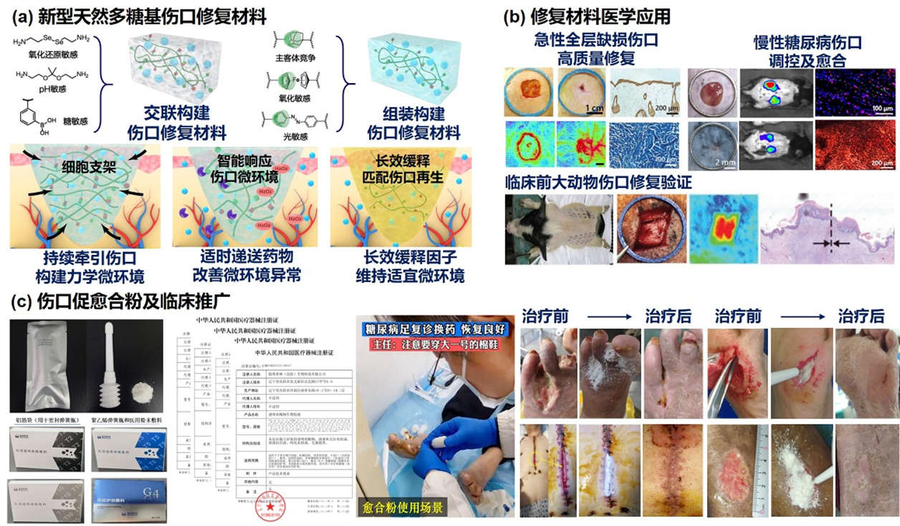
图5. 新型天然多糖基伤口修复材料的研制、医学应用及推广。
针对现有伤口修复材料结构简单、功能单一，无法满足临床多样化需求的挑战，项目团队基于对天然多糖化学改性的研究基础，进一步发展“交联”和“组装”方式构建天然多糖基伤口修复材料的策略（图5a）。通过对透明质酸、海藻酸钠、肝素、壳聚糖、葡聚糖、环糊精等多糖的筛选优化，进一步调控交联和组装基元的改性位点、修饰密度、组合配比等关键因素，优化多糖基修复材料的内聚力及组织黏附力，在实现细胞支架功能的同时能够持续牵引伤口，为组织修复提供适宜的力学微环境；进一步通过在天然多糖骨架间引入二硒键、缩醛、苯硼酸、二茂铁、偶氮苯等不同功能的官能团，赋予伤口修复材料能够智能响应伤口微环境中氧化应激、pH、糖分等特征的变化，从而适时递送生物活性组分改善创面局部微环境的异常，可以实现对生长因子的长效缓释，匹配伤口修复进程所需的再生微环境（Adv. Funct. Mater., 2021, 31, 2009258，见附件1；J. Controlled Release, 2020, 323, 见附件2）。基于多维度创伤微环境的调控匹配策略，成功应用于急性全层缺损伤口、慢性糖尿病伤口等临床难治性伤口的治疗（图5b）。系列工作在Matter、Adv. Funct. Mater.、Adv. Sci.等期刊发表论文近20余篇，为新型伤口修复材料的发展提供了全新的思路。基于对透明质酸理化性质、交联方式和工艺制备的系统研究和优化，所研制的伤口愈合粉能够有效粘附伤口边缘组织，施加牵引力，促进伤口胞外基质重建和胶原沉积，加速伤口愈合，适用于多种复杂难愈性创面。研究成果实现产业化，目前获批4个II类医疗器械证，上市12个医疗器械产品，在全国近100家三甲医院实现了临床推广应用，取得了良好的创面治疗效果（图5c）。
项目成果总结
该成果5篇代表性论文他引951次（见附件11）。整体成果在Adv. Mater.、Nat. Commun.、Angew. Chem. Int. Ed.、Adv. Sci.、Biomaterials等著名期刊发表论文160余篇，受邀为权威综述期刊Chem. Rev.、Acc. Chem. Res.、Acc. Mater. Res.、Prog. Polym. Sci.及Prog. Mater. Sci.撰写6篇论文，项目成果荣获中国材料研究学会科学技术奖一等奖（基础研究奖），引领了天然多糖材料的研究方向。项目的实施也有力地促进了专业人才队伍的建设，培养了长江学者、国家杰青（结题特优，见附件12）、万人计划青拔、科技创新领军人才、科技部创新人才推进计划重点领域创新团队（生命健康材料创新团队）负责人及北京高校卓越青年科学家计划入选者各1人，国家优青3人，项目团队获批国家自然科学基金委员会创新研究群体项目和入选第三批教育部全国高校黄大年式教师团队（生命健康材料教师团队）。第一完成人受邀担任解放军总医院客座教授、国际生物材料领域Biomaterials Science副主编（见附件13），及Materials Today Bio、Chinese Journal of Polymer Science及Science China Chemistry等期刊编委，扩大了我国在生物材料领域的国际影响力。
本项目申请/授权40余项中国发明专利，项目成果指导了天然多糖基高值生物材料科研成果的应用转化。首创阳离子型多孔淀粉快速止血微球，实现独特的高黏附性伤口保护膜，尤其适于创伤急救，得到军科委高度重视，此成果2018年作价266.67万增资入股深圳市和福汇生物科技有限公司，目前知识产权估值2049万元，产品处于III类医疗器械注册阶段（见附件14）；与青岛溯博生物技术有限公司合作，完成长效抗菌壳聚糖衍生物落地转化，研发出了系列修复/修护医美、消字号产品（5个妆字号和2个消字号备案证），惠及百姓健康，5年来产值达 5010 万（见附件15）；基于提出的皮肤牵引伤口闭合概念，开发出透明质酸多糖基伤口促愈合产品，该系列成果作价2000万元入股稳得希林(杭州)生物科技有限公司，获批II类医疗器械注册证4项，申报III类医疗器械注册证2项，上市医疗器械产品12种，产品已进入上海、浙江、沈阳等省（市）医保，在全国100余家三甲医院（北大人民医院、中日友好医院、北大口腔医院、上海瑞金医院、上海市华东医院、上海第九人民医院、上海新华医院、上海华山医院、上海岳阳中西医结合医院、海军军医大学附属第一医院、复旦大学附属儿童医院、湖南湘雅医院附属第一医院、中山大学附属第一医院、温州医科大学附属第一医院、中国医科大学附属第一医院、吉林大学附属第一医院、大连医科大学附属第二医院、空军军医大学西京医院、四川大学华西医院、重庆医科大学附属第一医院等）临床科室的创面治疗中取得良好效果，造福大量患者（见附件16）。创新成果的成功应用转化，为健康中国建设做出贡献，也将助推我国医疗器械产业高质量发展。

五、第三方评价与学术应用情况
第三方学术评价
1、ACS Biomaterials Science & Engineering副主编Suzie H. Pun教授在综述（Acc. Chem. Res., 2012, 45, 1089）穿插引用6篇工作，高度认可多糖聚阳离子化的可控构建方法，评价我们的工作有助于研究递送体系。
2、European Polymer Journal编辑、澳大利亚新南威尔士大学Cyrille Boyer教授在综述（Chem. Rev., 2016, 116，1803）中引用15篇工作，充分肯定了这类多糖基材料在核酸和药物递送中的潜力（见附件17）。
3、ACS Macro Letters创始副主编、Bioconjugate Chemistry主编Theresa M. Reineke教授在综述（Chem. Rev., 2021, 121, 11527）中多次引用我们的工作（25篇），高度评价了我们可降解多糖/氧化硅药物/基因递送体系的工作， 认可我们的基因/药物共递送体系是治疗癌症的更好选择。（见附件10）。
4、苏黎世联邦理工学院的Mark W. Tibbitt教授在其综述（Adv. Drug Deliver. Rev., 2021, 171, 240）介绍了我们多糖基修复材料的工作，肯定了我们利用超分子组装策略构建该类生物材料的方式以及在智能响应性治疗创伤的优势。
5、ACS Applied Materials and Interfaces副主编Jesse V. Jokerst教授在综述（Chem. Soc. Rev., 2021, 50, 4432）中重点介绍了我们组装构建医用材料的方式，并肯定此类天然多糖基材料优异的生物学性能。
6、美国艺术与科学院院士、ACS Nano创刊主编Paul S. Weiss教授在综述（Chem. Rev., 2022, 122, 12864）中介绍了我们对多糖阳离子化、氧化及疏水改性的方法， 同时肯定了我们通过组装和交联策略所构建的医用材料具有良好的相容性和有效性。
7、德州大学圣安东尼奥分校的Gabriela Romero教授在综述（Adv. Drug Deliv. Rev., 2022, 190, 114554）中评价我们天然多糖创伤材料可以更好的促进创面血管再生和伤口愈合，具备在其他组织与器官修复应用的潜力（附件7）。
8、韩国科学院院士、韩国高丽大学Jong Seung Kim教授在综述（Chem. Soc. Rev., 2023, 52, 4488）中图文结合介绍了我们构建的一维多糖/氧化铁微纳结构，认可这种杂化系统在乳腺肿瘤治疗中的应用潜力。

学术应用情况
1、著名高分子化学家、时任Polymer主编Axel H. E. Müller教授在论文（Biomacromolecules, 2011, 12, 4247）中利用我们的阳离子化多糖可控构建方法，并评价该方法尤为重要“particular importance”（见附件18）。
2、加拿大阿尔伯塔大学Ravin Narain教授引用我们多篇关于天然多糖阳离子化用于核酸递送的工作，充分肯定了我们的多糖基阳离子载体在基因治疗中良好的转染能力和优异的生物相容性“excellent biocompatibility”，利用项目 PGEA 阳离子化多糖的构建法制备高效核酸递送糖缀合物（Biomacromolecules, 2019, 20, 2068）。
3、内布拉斯加大学医学中心Jing-Wei Xie教授在论文（Adv. Funct. Mater., 2020, 30, 2005531）中引用本项目普鲁兰多糖基阳离子载体的工作：“这类载体已经被证实可以作为可靠的生物材料（as reliable biomaterial）”，认可这类多糖基阳离子载体的安全高效性，并基于此方法，成功基于透明质酸构建了侧链可降解的阳离子化多糖，用于大鼠的颅骨缺损修复（见附件19）。
4、中国医学科学院生物医学工程研究所Weiwei Wang教授利用我们缓释递送活性因子构建适宜创面生长微环境的策略，发展了微环境调控水凝胶创面敷料（Sci. Adv., 2022, 8, eabn7006，见附件6）。
5、青岛大学Yeqiang Tan教授在其论文（Adv. Funct. Mater., 2020, 30, 2006544）多孔膜抗菌功能化研究中参考了我们的涂层构建策略与作用机理，基于此制备了一种多功能抗菌多孔膜（见附件8）。
6、Theranostics主编，新加坡国立大学Xiaoyuan Chen研究员借鉴我们构建的粗糙表面多糖/氧化硅纳米颗粒用于增强肿瘤治疗效果的策略，成功构建了粗糙的氧化硅纳米颗粒用于增强与细胞的相互作用，增强细胞内吞（Nat. Commun., 2023, 14, 2950，见附件9）。
7、ACS Materials Letters 副主编、新加坡国立大学Bin Liu教授在其论文（Adv. Mater., 2024, 36, 2307940）中基于项目胍基化多糖抗菌的构建创制了胍基化抗菌聚合物，并称赞这是一种更有效的方法“more potent”。
8、Biomaterials 主编、美国三院院士、哥伦比亚大学 Kam W. Leong教授在其论文（Adv. Sci., 2023, 11, 2305273）利用项目抗菌性聚氨基糖苷探索创伤炎症抗感染治疗, 充分肯定、高度赞扬研究成果“interesting、excellent、novel、promising”（见附件20）。

六、代表作发表情况（限5篇）
检索机构：教育部科技查新工作站（L30） |  |  |  |  | 检索数据库：《Web of Science》(WoS)
序号 | 代表作名称 | 刊名/出版社 | 发表时间  (年月日) | 通讯  作者 |  | 第一  作者 | 全部作者 | 年卷期页码 | 他引次数
1 | Engineering platelet-rich plasma based dual-network hydrogel as a bioactive wound dressing with potential clinical translational value | Advanced Functional Materials | 2021-02-17 | 李杨，郝岱峰，徐福建 |  | 张想 | 张想，姚丹，赵伟一，张瑞，俞丙然，马贵平，李杨，郝岱峰，徐福建 | 2021, 31(8): 2009258 | 156
2 | Photo-responsive supramolecular hyaluronic acid hydrogels for accelerated wound healing | Journal of Controlled Release | 2020-04-10 | 李杨，徐福建 |  | 赵伟一 | 赵伟一，李杨，张想，张瑞，胡杨，Boyer Cyrille，徐福建 | 2020, 323: 24-25 | 131
3 | Versatile antibacterial materials: an emerging arsenal for combatting bacterial pathogens | Advanced Functional Materials | 2018-10-01 | 刘润辉，徐福建 |  | 丁小康 | 丁小康，段顺，丁雪佳，刘润辉，徐福建 | 2018, 28(40): 1802140 | 367
4 | Rattle-structured rough nanocapsules with in-situ-formed gold nanorod cores for complementary gene/chemo/photothermal therapy | ACS Nano | 2018-06-26 | 赵娜娜，徐福建 |  | 陈欣妍 | 陈欣妍，张晴，李金亮，杨明，赵娜娜，徐福建 | 2018, 12(6): 5646-5656 | 134
5 | Star-shaped cationic polymers by atom transfer radical polymerization from β-cyclodextrin cores for nonviral gene delivery | Biomacromolecules | 2009-02-09 | 徐福建 |  | 徐福建 | 徐福建，张忠兴，平渊，李俊，En-Tang Kang，Koon Gee Neoh | 2009, 10(2): 285-293 | 163
合 计 |  |  |  |  |  |  |  |  | 951

七、代表作被他人引用、应用情况（限5篇）
序号 | 引文名称/引文作者 | 引文刊名 | 引文发表时间  （年 月 日）
1 | ECM-mimetic immunomodulatory hydrogel for methicillin-resistant Staphylococcus aureus–infected chronic skin wound healing/Wenshuai Liu，Rui Gao，Chunfang Yang，Zujian Feng，Wenbin Ou Yang，Xiangbin Pan，Pingsheng Huang，Chuangnian Zhang，Deling Kong，Weiwei Wang | Science Advances | 2022-07-08
2 | Soft nano and microstructures for the photomodulation of cellular signaling and behavior/Nicolas Muzzio，Manuel Eduardo Martinez Cartagena，Gabriela Romero | Advanced Drug Delivery Reviews | 2022-09-28
3 | Designing robust, breathable, and antibacterial multifunctional porous membranes by a nanofluids templated strategy/Junping Ju，Longyun Hao，Shiwen Yang，Dandan Wang，Yongzhi Zhang，Hua Yuan，Xianze Yin，Yeqiang Tan | Advanced Functional Materials | 2020-11-12
4 | Gas therapy potentiates aggregation-induced emission luminogen-based photoimmunotherapy of poorly immunogenic tumors through cGAS-STING pathway activation/Kaiyuan Wang，Yang Li，Xia Wang，Zhijun Zhang，Liping Cao，Xiaoyuan Fan，Bin Wan，Fengxiang Liu，Xuanbo Zhang，Zhonggui He，Yingtang Zhou，Dong Wang，Jin Sun，Xiaoyuan Chen | Nature Communications | 2023-05-23
5 | Polymeric Delivery of Therapeutic Nucleic Acids/Ramya Kumar，Cristiam F Santa Chalarca，Matthew R Bockman，Craig Van Bruggen，Christian J Grimme，Rishad J Dalal，Mckenna G Hanson，Joseph K Hexum，Theresa M Reineke | Chemical Reviews | 2021-05-03
八、候选单位情况
排名顺序 | 1 |  |  | 单位名称 |  | 北京化工大学
统一社会信用代码 | 1210000040000182XD | 法定代表人 |  |  | 谭天伟 | 所在地区 | 朝阳区
单位性质 | 大专院校 |  |  |  | 单位类型 | 中央属单位
联 系 人 | 朴丽锦 |  | 办公电话 |  | 64437846 | 移动电话 | 18401607121
通讯地址 | 北京市朝阳区北三环东路15号 |  |  |  | 传 真 | 64437846
电子信箱 | piaolijin@mail.buct.edu.cn |  |  |  |  | 邮政编码 | 100029
对本项目实质性贡献（限300字） | 北京化工大学是该项目的完成单位，对项目的整体规划、基金承担以及三个发现点的理论研究做出了决定性贡献，具体贡献如下：(1)建立了多类型多糖阳离子化的共性可控构建方法/技术，创制系列新型阳离子化多糖基生物材料，同步实现阳离子化多糖与多种功能材料的有机融合，为重大疾病的治疗提供有前景的应用平台；(2)提出了系列新型天然多糖基抗菌材料的分子结构设计新策略，构建了系列可降解抗菌天然多糖衍生物，实现抗菌材料的高效抗菌、生物相容与疾病治疗的功能均衡，实现了抗菌增强型壳聚糖衍生物应用推广；(3)发展了系列天然多糖基伤口修复材料的设计原则与构建方法，并成功转化系列伤口促愈合产品。
对本项目实质性贡献（限300字） | 主要贡献支撑材料（附件编号）：附件1-20
声明：
本单位同意候选单位排名顺序，遵守《北京市科学技术奖励办法》及其实施细则的有关规定，遵守评审工作纪律，保证所提供的有关材料真实有效，且不存在任何违反《中华人民共和国保守国家秘密法》和《科学技术保密规定》等相关法律法规及侵犯他人知识产权的情形，本单位已按要求对提名材料进行了公示，公示期间无异议。
本单位承诺，如有材料虚假、科研失信、违规违纪等行为，愿意承担相应责任并接受相应处理。如产生争议，将负责核实查证并出具调查核实意见。

法定代表人签字

单位公章

年 月 日

九、候选人情况
排名顺序 | 1 |  | 姓名 | 徐福建 | 性别 |  | 男 |  | 国籍 | 中国
出生地 | 山东省菏泽市 |  | 出生日期 | 1976-04-02 | 身份证号 |  | 310104197604025635
党派名称 | 中共 |  | 民族 | 汉族 | 毕业时间 |  | 2006-10-01
工作单位 | 北京化工大学 |  |  |  | 归国人员 |  | 是
二级单位 | 材料科学与工程学院 |  |  |  | 联系电话 |  | 010-64421243
通讯地址 | 北京市朝阳区北三环东路15号 |  |  |  | 邮政编码 |  | 100029
电子邮箱 | xufj@mail.buct.edu.cn |  |  |  | 手机 |  | 13621353778
毕业学校 | 新加坡国立大学 |  |  | 文化程度 | 研究生 |  | 最高学位 |  | 博士
现从事专业 | 生物医用材料 |  |  | 技术职称 | 教授 |  | 行政职务 |  | 材料科学与工程学院院长
熟悉学科 | 环境友好材料
曾获科技  奖励情况 | 2024年：中国材料研究学会科学技术奖基础研究奖一等奖（第一），241-1-02；  2022年：教育部高等学校科学研究优秀成果奖自然科学一等奖（第一），2022-026-R01；  2020年：中国石油和化学工业联合会科技进步奖一等奖（第一），2020JBR117-1-1；  2017年：北京市科学技术奖一等奖（第二），NO.2017医-1-002-02。
参加本项目的起始时间 |  | 2009-02-09 |  |  | 参加本项目的完成时间 |  |  | 2021-02-17
对本项目  实质性贡献（限200字） | 项目总体设计者；主要项目基金的承担者；主持新型天然多糖基生物材料的可控构建方法的研究及材料的制备、主要性能表征及转化。（对应发现点1、2、3）
对本项目  实质性贡献（限200字） | 附件1-5、12-16
候选人声明：本人同意候选人排名顺序，严格遵守《北京市科学技术奖励办法》及其实施细则的有关规定，遵守评审工作纪律，保证所提供的有关材料真实有效，且不存在违反《中华人民共和国保守国家秘密法》和《科学技术保密规定》等相关法律法规及侵犯他人知识产权的情形，本人工作单位已知悉本人被提名情况且无异议。如产生争议，将积极配合调查处理工作。如有材料虚假、科研失信、违规违纪等行为，愿意承担相应责任并接受相应处理。  本人签名：  年 月 日 |  |  |  |  |  | 工作单位声明：本单位确认该候选人情况表内容真实有效，不存在材料虚假、科研失信、违规违纪等行为，对该候选人被提名无异议。如产生争议，将积极配合调查处理。  单位（盖章）  年 月 日
注：候选人必须亲笔签字，要求使用签字笔，字迹清晰可辨认，请勿涂改。

九、候选人情况
排名顺序 | 2 |  | 姓名 | 李杨 | 性别 |  | 男 |  | 国籍 | 中国
出生地 | 河北省石家庄市 |  | 出生日期 | 1987-03-25 | 身份证号 |  | 130105198703252419
党派名称 | 群众 |  | 民族 | 汉族 | 毕业时间 |  | 2014-04-16
工作单位 | 北京化工大学 |  |  |  | 归国人员 |  | 是
二级单位 | 材料科学与工程学院 |  |  |  | 联系电话 |  | 010-64421243
通讯地址 | 北京市朝阳区北三环东路15号 |  |  |  | 邮政编码 |  | 100029
电子邮箱 | ly@mail.buct.edu.cn |  |  |  | 手机 |  | 13699205800
毕业学校 | 澳大利亚新南威尔士大学 |  |  | 文化程度 | 研究生 |  | 最高学位 |  | 博士
现从事专业 | 生物医用材料 |  |  | 技术职称 | 副教授 |  | 行政职务
熟悉学科 | 环境友好材料
曾获科技  奖励情况 | 2024年：中国材料研究学会科学技术奖基础研究奖一等奖（第二），241-1-02；  2017年：北京市科学技术奖一等奖（第六），NO.2017医-1-002-06。
参加本项目的起始时间 |  | 2016-01-10 |  |  | 参加本项目的完成时间 |  |  | 2021-02-17
对本项目  实质性贡献（限200字） | 支持本项目的阳离子化多孔淀粉快速止血微球、多糖基伤口修复材料的可控构建、材料表征及转化推广。（对应发现点2、3）
对本项目  实质性贡献（限200字） | 附件4、5、14、16
候选人声明：本人同意候选人排名顺序，严格遵守《北京市科学技术奖励办法》及其实施细则的有关规定，遵守评审工作纪律，保证所提供的有关材料真实有效，且不存在违反《中华人民共和国保守国家秘密法》和《科学技术保密规定》等相关法律法规及侵犯他人知识产权的情形，本人工作单位已知悉本人被提名情况且无异议。如产生争议，将积极配合调查处理工作。如有材料虚假、科研失信、违规违纪等行为，愿意承担相应责任并接受相应处理。  本人签名：  年 月 日 |  |  |  |  |  | 工作单位声明：本单位确认该候选人情况表内容真实有效，不存在材料虚假、科研失信、违规违纪等行为，对该候选人被提名无异议。如产生争议，将积极配合调查处理。  单位（盖章）  年 月 日
注：候选人必须亲笔签字，要求使用签字笔，字迹清晰可辨认，请勿涂改。

九、候选人情况
排名顺序 | 3 |  | 姓名 | 赵娜娜 | 性别 |  | 女 |  | 国籍 | 中国
出生地 | 山东省肥城市 |  | 出生日期 | 1982-03-05 | 身份证号 |  | 370983198203050527
党派名称 | 中共 |  | 民族 | 汉族 | 毕业时间 |  | 2008-07-01
工作单位 | 北京化工大学 |  |  |  | 归国人员 |  | 是
二级单位 | 材料科学与工程学院 |  |  |  | 联系电话 |  | 010-64421243
通讯地址 | 北京市朝阳区北三环东路15号 |  |  |  | 邮政编码 |  | 100029
电子邮箱 | zhaonn@mail.buct.edu.cn |  |  |  | 手机 |  | 18611288664
毕业学校 | 北京大学 |  |  | 文化程度 | 研究生 |  | 最高学位 |  | 博士
现从事专业 | 生物医用材料 |  |  | 技术职称 | 教授 |  | 行政职务
熟悉学科 | 环境友好材料
曾获科技  奖励情况 | 2024年：中国材料研究学会科学技术奖基础研究奖一等奖（第三），241-1-02；  2022年：教育部高等学校科学研究优秀成果奖自然科学一等奖（第二），2022-026-R02；  2021年：教育部高等学校科学研究优秀成果奖自然科学二等奖（第四），2020-061-R04；  2020年：中国石油和化学工业联合会科技进步奖一等奖（第二），2020JBR117-1-2。
参加本项目的起始时间 |  | 2012-09-03 |  |  | 参加本项目的完成时间 |  |  | 2021-02-17
对本项目  实质性贡献（限200字） | 负责新型阳离子化天然多糖/无机杂化微纳材料的可控构建及材料表征（对应发现点1），于2019年获得国家自然基金优秀青年基金。
对本项目  实质性贡献（限200字） | 附件4
候选人声明：本人同意候选人排名顺序，严格遵守《北京市科学技术奖励办法》及其实施细则的有关规定，遵守评审工作纪律，保证所提供的有关材料真实有效，且不存在违反《中华人民共和国保守国家秘密法》和《科学技术保密规定》等相关法律法规及侵犯他人知识产权的情形，本人工作单位已知悉本人被提名情况且无异议。如产生争议，将积极配合调查处理工作。如有材料虚假、科研失信、违规违纪等行为，愿意承担相应责任并接受相应处理。  本人签名：  年 月 日 |  |  |  |  |  | 工作单位声明：本单位确认该候选人情况表内容真实有效，不存在材料虚假、科研失信、违规违纪等行为，对该候选人被提名无异议。如产生争议，将积极配合调查处理。  单位（盖章）  年 月 日
注：候选人必须亲笔签字，要求使用签字笔，字迹清晰可辨认，请勿涂改。

九、候选人情况
排名顺序 | 4 |  | 姓名 | 段顺 | 性别 |  | 男 |  | 国籍 | 中国
出生地 | 山东省青岛市 |  | 出生日期 | 1984-01-11 | 身份证号 |  | 370213198401112031
党派名称 | 中共 |  | 民族 | 汉族 | 毕业时间 |  | 2014-01-01
工作单位 | 北京化工大学 |  |  |  | 归国人员 |  | 否
二级单位 | 材料科学与工程学院 |  |  |  | 联系电话 |  | 010-64421243
通讯地址 | 北京市朝阳区北三环东路15号 |  |  |  | 邮政编码 |  | 100029
电子邮箱 | duanshun@mail.buct.edu.cn |  |  |  | 手机 |  | 18600458769
毕业学校 | 北京化工大学 |  |  | 文化程度 | 研究生 |  | 最高学位 |  | 博士
现从事专业 | 生物医用材料 |  |  | 技术职称 | 教授 |  | 行政职务 |  | 材料科学与工程学院副院长
熟悉学科 | 环境友好材料
曾获科技  奖励情况 | 2024年：中国材料研究学会科学技术奖基础研究奖一等奖（第四），241-1-02；  2022年：教育部高等学校科学研究优秀成果奖自然科学一等奖（第五），2022-026-R05。
参加本项目的起始时间 |  | 2014-03-01 |  |  | 参加本项目的完成时间 |  |  | 2021-02-17
对本项目  实质性贡献（限200字） | 支持本项目的新型天然多糖基抗菌材料的可控构建、材料表征及转化（对应发现点2），于2021年获得国家自然基金优秀青年基金。
对本项目  实质性贡献（限200字） | 附件3
候选人声明：本人同意候选人排名顺序，严格遵守《北京市科学技术奖励办法》及其实施细则的有关规定，遵守评审工作纪律，保证所提供的有关材料真实有效，且不存在违反《中华人民共和国保守国家秘密法》和《科学技术保密规定》等相关法律法规及侵犯他人知识产权的情形，本人工作单位已知悉本人被提名情况且无异议。如产生争议，将积极配合调查处理工作。如有材料虚假、科研失信、违规违纪等行为，愿意承担相应责任并接受相应处理。  本人签名：  年 月 日 |  |  |  |  |  | 工作单位声明：本单位确认该候选人情况表内容真实有效，不存在材料虚假、科研失信、违规违纪等行为，对该候选人被提名无异议。如产生争议，将积极配合调查处理。  单位（盖章）  年 月 日
注：候选人必须亲笔签字，要求使用签字笔，字迹清晰可辨认，请勿涂改。

九、候选人情况
排名顺序 | 5 |  | 姓名 | 俞丙然 | 性别 |  | 男 |  | 国籍 | 中国
出生地 | 天津市 |  | 出生日期 | 1983-08-08 | 身份证号 |  | 12010319830808115X
党派名称 | 中共 |  | 民族 | 汉族 | 毕业时间 |  | 2013-06-30
工作单位 | 北京化工大学 |  |  |  | 归国人员 |  | 否
二级单位 | 材料科学与工程学院 |  |  |  | 联系电话 |  | 010-64421243
通讯地址 | 北京市朝阳区北三环东路15号 |  |  |  | 邮政编码 |  | 100029
电子邮箱 | yubr@mail.buct.edu.cn |  |  |  | 手机 |  | 18610968697
毕业学校 | 兰州大学 |  |  | 文化程度 | 研究生 |  | 最高学位 |  | 博士
现从事专业 | 生物医用材料 |  |  | 技术职称 | 教授 |  | 行政职务
熟悉学科 | 环境友好材料
曾获科技  奖励情况 | 2024年：中国材料研究学会科学技术奖基础研究奖一等奖（第五），241-1-02；  2022年：教育部高等学校科学研究优秀成果奖自然科学一等奖（第三），2022-026-R03；  2020年：中国石油和化学工业联合会科技进步奖一等奖（第三），2020JBR117-1-3。
参加本项目的起始时间 |  | 2013-07-01 |  |  | 参加本项目的完成时间 |  |  | 2021-02-17
对本项目  实质性贡献（限200字） | 支持本项目的新型聚阳离子化天然多糖和天然多糖基抗菌材料的可控构建（对应发现点1、2），于2021年获得国家自然基金优秀青年基金。
对本项目  实质性贡献（限200字） | 附件1
候选人声明：本人同意候选人排名顺序，严格遵守《北京市科学技术奖励办法》及其实施细则的有关规定，遵守评审工作纪律，保证所提供的有关材料真实有效，且不存在违反《中华人民共和国保守国家秘密法》和《科学技术保密规定》等相关法律法规及侵犯他人知识产权的情形，本人工作单位已知悉本人被提名情况且无异议。如产生争议，将积极配合调查处理工作。如有材料虚假、科研失信、违规违纪等行为，愿意承担相应责任并接受相应处理。  本人签名：  年 月 日 |  |  |  |  |  | 工作单位声明：本单位确认该候选人情况表内容真实有效，不存在材料虚假、科研失信、违规违纪等行为，对该候选人被提名无异议。如产生争议，将积极配合调查处理。  单位（盖章）  年 月 日
注：候选人必须亲笔签字，要求使用签字笔，字迹清晰可辨认，请勿涂改。

九、候选人情况
排名顺序 | 6 |  | 姓名 | 丁小康 | 性别 |  | 男 |  | 国籍 | 中国
出生地 | 河北省乐亭县 |  | 出生日期 | 1982-04-22 | 身份证号 |  | 130225198204223315
党派名称 | 中共 |  | 民族 | 汉族 | 毕业时间 |  | 2014-09-30
工作单位 | 北京化工大学 |  |  |  | 归国人员 |  | 是
二级单位 | 材料科学与工程学院 |  |  |  | 联系电话 |  | 010-64421243
通讯地址 | 北京市朝阳区北三环东路15号 |  |  |  | 邮政编码 |  | 100029
电子邮箱 | dingxk@mail.buct.edu.cn |  |  |  | 手机 |  | 13522317417
毕业学校 | 新加坡国立大学 |  |  | 文化程度 | 研究生 |  | 最高学位 |  | 博士
现从事专业 | 生物医用材料 |  |  | 技术职称 | 教授 |  | 行政职务
熟悉学科 | 环境友好材料
曾获科技  奖励情况 | 2024年：中国材料研究学会科学技术奖基础研究奖一等奖（第六），241-1-02。
参加本项目的起始时间 |  | 2015-09-01 |  |  | 参加本项目的完成时间 |  |  | 2021-02-17
对本项目  实质性贡献（限200字） | 支持本项目的多糖基抗菌材料的可控构建、材料表征。（对应发现点2）
对本项目  实质性贡献（限200字） | 附件3
候选人声明：本人同意候选人排名顺序，严格遵守《北京市科学技术奖励办法》及其实施细则的有关规定，遵守评审工作纪律，保证所提供的有关材料真实有效，且不存在违反《中华人民共和国保守国家秘密法》和《科学技术保密规定》等相关法律法规及侵犯他人知识产权的情形，本人工作单位已知悉本人被提名情况且无异议。如产生争议，将积极配合调查处理工作。如有材料虚假、科研失信、违规违纪等行为，愿意承担相应责任并接受相应处理。  本人签名：  年 月 日 |  |  |  |  |  | 工作单位声明：本单位确认该候选人情况表内容真实有效，不存在材料虚假、科研失信、违规违纪等行为，对该候选人被提名无异议。如产生争议，将积极配合调查处理。  单位（盖章）  年 月 日
注：候选人必须亲笔签字，要求使用签字笔，字迹清晰可辨认，请勿涂改。

九、候选人情况
排名顺序 | 7 |  | 姓名 | 胡杨 | 性别 |  | 男 |  | 国籍 | 中国
出生地 | 安徽省安庆市 |  | 出生日期 | 1991-05-01 | 身份证号 |  | 34082819910501103X
党派名称 | 群众 |  | 民族 | 汉族 | 毕业时间 |  | 2016-06-30
工作单位 | 北京化工大学 |  |  |  | 归国人员 |  | 否
二级单位 | 材料科学与工程学院 |  |  |  | 联系电话 |  | 010-64421243
通讯地址 | 北京市朝阳区北三环东路15号 |  |  |  | 邮政编码 |  | 100029
电子邮箱 | huyang@mail.buct.edu.cn |  |  |  | 手机 |  | 18611619463
毕业学校 | 北京化工大学 |  |  | 文化程度 | 研究生 |  | 最高学位 |  | 博士
现从事专业 | 生物医用材料 |  |  | 技术职称 | 副教授 |  | 行政职务
熟悉学科 | 环境友好材料
曾获科技  奖励情况 | 2024年：中国材料研究学会科学技术奖基础研究奖一等奖（第七），241-1-02；  2020年：中国石油和化学工业联合会科技进步奖一等奖（第四），2020JBR117-1-4。
参加本项目的起始时间 |  | 2012-07-01 |  |  | 参加本项目的完成时间 |  |  | 2021-02-17
对本项目  实质性贡献（限200字） | 支持本项目阳离子型多孔淀粉快速止血微球的研制（对应发现点1）和抗菌增强型壳聚糖的应用推广（对应发现点2）。
对本项目  实质性贡献（限200字） | 附件2、14、15
候选人声明：本人同意候选人排名顺序，严格遵守《北京市科学技术奖励办法》及其实施细则的有关规定，遵守评审工作纪律，保证所提供的有关材料真实有效，且不存在违反《中华人民共和国保守国家秘密法》和《科学技术保密规定》等相关法律法规及侵犯他人知识产权的情形，本人工作单位已知悉本人被提名情况且无异议。如产生争议，将积极配合调查处理工作。如有材料虚假、科研失信、违规违纪等行为，愿意承担相应责任并接受相应处理。  本人签名：  年 月 日 |  |  |  |  |  | 工作单位声明：本单位确认该候选人情况表内容真实有效，不存在材料虚假、科研失信、违规违纪等行为，对该候选人被提名无异议。如产生争议，将积极配合调查处理。  单位（盖章）  年 月 日
注：候选人必须亲笔签字，要求使用签字笔，字迹清晰可辨认，请勿涂改。

十、诚信承诺书
本项目参加2024年度北京市科学技术奖励评审，项目第一候选人、第一候选单位做出如下承诺：
1.本提名书严格按照《北京市科学技术奖励办法》及《北京市科学技术奖励办法实施细则》的有关规定和北京市科学技术奖提名工作的具体要求（含年度提名工作手册）填写，保证所提交材料真实有效，不存在任何违反《中华人民共和国保守国家秘密法》和《科学技术保密规定》等相关法律法规及侵犯他人知识产权的情形；
2.本提名书所提交的代表作主体工作均在国内完成，均已征得未列入项目候选人的其他作者同意，并已告知如本年度获奖，上述支撑材料将不得用于以后年度北京市科学技术奖的提名。
3.本提名书所提交的主要科学发现及所有相关支撑材料均未在国家科学技术奖、其他省、自治区、直辖市科学技术奖、国务院各部委科学技术奖获奖项目或者当年度被提名项目中使用过。
4. 本提名书所涉及的候选单位、候选人已严格履行有关科研诚信、科技伦理和社会信用管理相关规定，不存在《科研失信行为调查处理规则》《科学技术活动违规行为处理暂行规定》等规定中界定的科研失信行为。
因未如实告知上述情况而引起争议，本人（单位）愿意承担相应责任，并接受处理。
项目第一候选人（签字）：

项目第一候选单位（公章）：
年 月 日
十一、附件目录
附件请按如下顺序排列（限20个）：
1.代表作发表情况；
2.代表作被他人引用、应用的情况；
3.检索报告；
4.其他附件。
序号 | 目录名称
1 | 代表性论文、著作发表情况：Engineering platelet-rich plasma based dual-network hydrogel as a bioactive wound dressing with potential clinical translational value
2 | 代表性论文、著作发表情况：Photo-responsive supramolecular hyaluronic acid hydrogels for accelerated wound healing
3 | 代表性论文、著作发表情况：Versatile antibacterial materials: an emerging arsenal for combatting bacterial pathogens
4 | 代表性论文、著作发表情况：Rattle-structured rough nanocapsules with in-situ-formed gold nanorod cores for complementary gene/chemo/photothermal therapy
5 | 代表性论文、著作发表情况：Star-shaped cationic polymers by atom transfer radical polymerization from β-cyclodextrin cores for nonviral gene delivery
6 | 代表性论文、著作被他人引用的情况：ECM-mimetic immunomodulatory hydrogel for methicillin-resistant Staphylococcus aureus–infected chronic skin wound healing
7 | 代表性论文、著作被他人引用的情况：Soft nano and microstructures for the photomodulation of cellular signaling and behavior
8 | 代表性论文、著作被他人引用的情况：Designing robust, breathable, and antibacterial multifunctional porous membranes by a nanofluids templated strategy
9 | 代表性论文、著作被他人引用的情况：Gas therapy potentiates aggregation-induced emission luminogen-based photoimmunotherapy of poorly immunogenic tumors through cGAS-STING pathway activation
10 | 代表性论文、著作被他人引用的情况：Polymeric Delivery of Therapeutic Nucleic Acids
11 | 检索报告（提交原件）
12 | 其他附件
13 | 其他附件
14 | 其他附件
15 | 其他附件
16 | 其他附件
17 | 其他附件
18 | 其他附件
19 | 其他附件
20 | 其他附件

